ÚTMUTATÓ
az Akadémiai Adattárba való regisztrációhoz és adatkitöltéshez

Amennyiben Ön már rendelkezik az Akadémiai Adattárba szóló regisztrációval, a pályázat benyújtásához szükséges adatok kitöltéséhez a 3) ponttól kap segítséget.
Amennyiben Ön nem tagja az MTA köztestületének és nincs még Akadémiai Adattár azonosítója, az alábbi lépésekkel kezdheti meg pályázatának benyújtását.
- Felhasználói fiók létrehozása az Akadémiai Adattárban. A regisztráció megkezdéséhez az Akadémiai Adattár főoldalán (https://aat.mta.hu/aat) kattintson a „Pályázatok” menüpontra. A megjelenő választási lehetőségek közül az „új pályázói regisztráció” lehetőség választásával az alábbi felületen kell beállítani a felhasználói adatokat. A „Név” mező kitöltésekor a tudományos fokozatot, doktori címet stb. kérjük mellőzni.
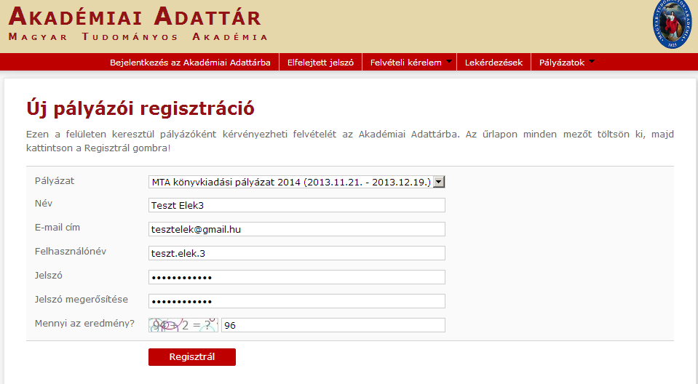
INKP
A felhasználói fiók beállítása után kattintson a „Regisztrál” gombra. (Ha a rendszer azt a hibaüzenetet adja, hogy e-mail címe már létezik, az azt jelenti, hogy az AAT-ben már van regisztrációja. Ez esetben legyen szíves az aat@titkarsag.mta.hu címen segítséget kérni.)

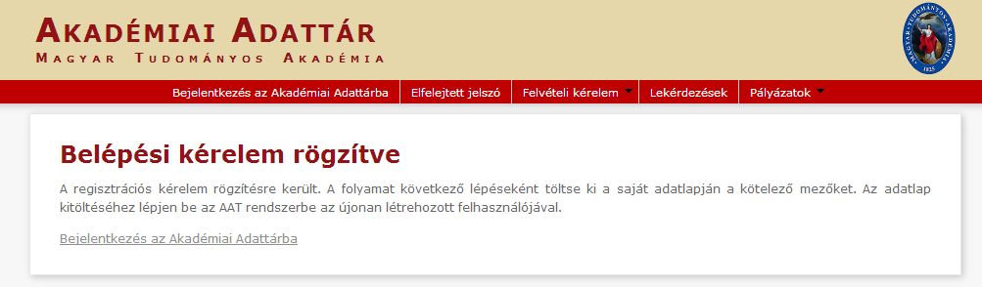
A regisztrációt követően a rendszer rögzíti az adatokat. A „bejelentkezés az Akadémiai Adattárba” feliratra történő kattintással tud továbblépni az adattárhoz.
- Belépés az Akadémiai Adattárba. A megfelelő mezőkbe írja be a korábban Ön által – az 1) pontban – beállított felhasználónevet és jelszót. Ekkor az Akadémiai Adattár főoldalára jut.

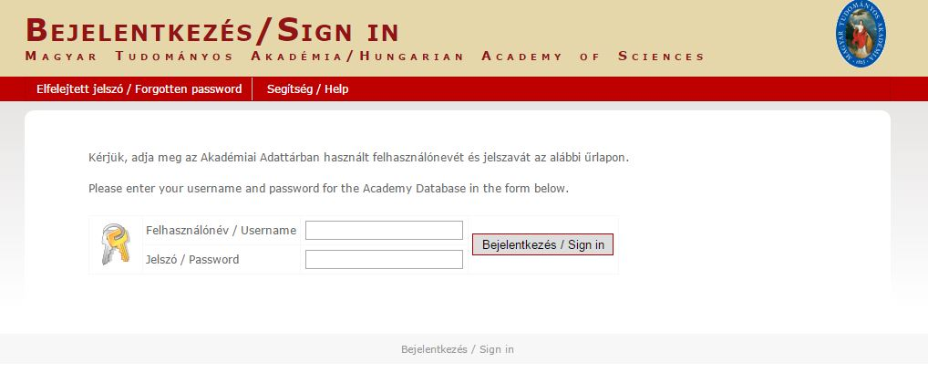

Az oldal aljára görgetve az „Elfogadom” gombra kattintva válnak aktívvá a piros sávban található menüpontok.
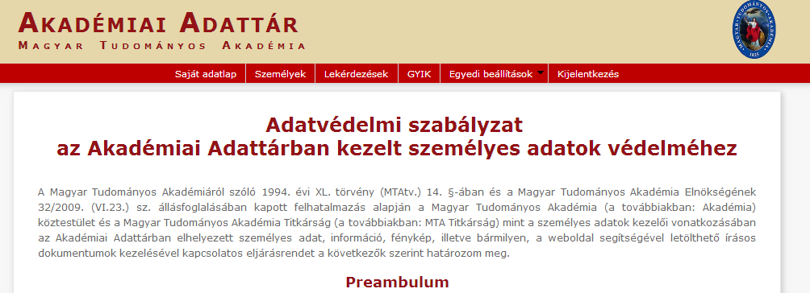
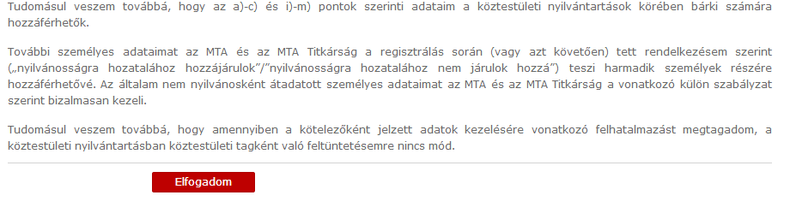
- Az adatlap kitöltése. A „Saját adatlap” fülre kattintva válik láthatóvá a kitöltendő elektronikus nyilvántartólap.
Az adatok szerkesztési felületét a különböző adatcsoportok mellett található „Szerkesztés” gombra kattintva lehet elérni. A bevitt és elmentett adatok az AAT adminisztrátorai által történő jóváhagyást követően jelennek meg a rendszerben.
Az INKP weboldal „Pályázó adatai” az AAT-ből kerülnek át, ezért ezek kitöltése az AAT-ben lehetséges az alábbiak szerint.

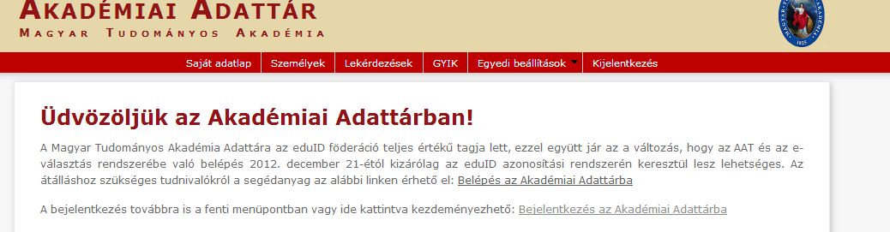

Az INKP pályázathoz kötelezően megadandó adatok (pirossal jelölve):
- név (a személyi igazolványban szereplő módon)
- nem
- állampolgárság
- elsődleges e-mail cím (a „Levelezési cím” menüben kell megadni)
- születési hely és idő
- munkahely (neve, címe)

Nem kötelező adatok (kékkel jelölve):
- diploma (megszerzés dátuma, szak)

Alapadatok és születési adatok megadása
A „Saját adatlap”-on kattintson az alapadatok szerkesztésére!
Ha a születési városa nem szerepel a listában, jelezze az aat@titkarsag.mta.hu címen.)

Kapcsolat (elérhetőség) megadása
A „Saját adatlap”-on kattintson a „Levelezési cím” szerkesztésére!

Válassza
az „állandó cím”-et!
A levelezési cím beállításához feltétlenül helyezzen ide egy jelölőpipát .
A levelezési címnél kötelező megadni az e-mail címet.
tesztelek@teszt.hu
Az ország automatikusan kerül kitöltésre.
A kitöltés napja
Válassza az „új cím”-et, vagy szerkessze a már meglévőt.

Munkahelyi adatok szerkesztése

A „Saját adatlap”-on kattintson a „Munkahelyek” szerkesztésére!

Ha még nem vette fel a munkahelyét az AAT-be, kattintson az „Új munkaviszony”-ra!

A cím automatikusan kerül kitöltésre
A kitöltés napja

Szakmai adatok megadása
Szerkesztés

Diploma adatainak megadása

A kitöltött adatok az AAT adminisztrátorai által történő jóváhagyást követően jelennek meg az INKP pályázati webfelületén.

